ICMS - Sped - Escrituração Fiscal Digital (EFD) - CIAP

Resumo: Este procedimento enfoca a Escrituração Fiscal Digital (EFD) do Controle do Crédito de ICMS do Ativo Permanente (CIAP) a ser utilizado pelos contribuintes do IPI e do ICMS.

Sumário

1. Quadro sinótico
2. Considerações iniciais
3. Modelos
4. Blocos de registros
5. Registros incluídos no leiaute a partir de janeiro/2011
6. Registro 0300 - Cadastro de bens ou componentes do Ativo Imobilizado
7. Registro 0305 - Informação sobre a utilização do bem
8. Bloco G - Controle do Crédito de ICMS do Ativo Permanente (CIAP)
8.1 Bloco de registros dos dados relativos ao CIAP
8.1.1 Registro G001: Abertura do Bloco G
8.1.2 Registro G110 - ICMS - Ativo Permanente - CIAP
8.1.3 Registro G125 - Movimentação de bem ou componente do Ativo Imobilizado
8.1.4 Registro G126 - Outros Créditos CIAP
8.1.5 Registro G130 - Identificação do documento fiscal
8.1.6 Registro G140 - Identificação do item do documento fiscal
8.1.7 Registro G990: Encerramento do Bloco G
9. Prazo para escrituração

Retornar ao Sumário

1. Quadro sinótico

Veja, a seguir, quadro sinótico com os principais tópicos contidos no presente texto.
Quadro sinótico
Tópicos | Descrição
Definição | A Escrituração Fiscal Digital (EFD), utilizada pelos contribuintes do Imposto sobre Circulação de Mercadorias e Serviços (ICMS) e/ou do Imposto sobre Produtos Industrializados (IPI) compõe-se da totalidade das informações, em meio digital, necessárias à apuração dos impostos referentes às operações e prestações praticadas pelo contribuinte, bem como outras de interesse das administrações tributárias das Unidades da Federação (UF) e da Secretaria da Receita Federal do Brasil (RFB).
Modelos | O Ajuste Sinief nº 8/1997 instituiu o documento destinado ao Controle de Crédito de ICMS do Ativo Permanente, o denominado "CIAP", a ser utilizado pelo contribuinte que adquirir bem para compor o Ativo Imobilizado, observados os modelos a seguir indicados, conforme a data de aquisição do bem:  a) modelos A e B destinados à apuração do valor da base do estorno de crédito e do total do estorno mensal do crédito, relativamente ao crédito apropriado nos termos do art. 20, § 5º, da Lei Complementar nº 87/1996 , em sua redação original;  b) modelos C e D, destinados à apuração do valor do crédito a ser mensalmente apropriado, nos termos do art. 20, § 5º, da Lei Complementar nº 87/1996 , na redação dada pela Lei Complementar nº 102/2000 ;  c) modelo previsto pela EFD, instituído por meio do Ajuste Si-nief nº 2/2009, destinado à apuração do valor do crédito a ser mensalmente apropriado, nos termos do art. 20, § 5º, da Lei Complementar nº 87/1996 , na redação dada pela Lei Complementar nº 102/2000 .  O documento fiscal relativo à aquisição de bem do Ativo Imobilizado, além de sua escrituração nos livros próprios, será, também, escriturado no CIAP.  A adoção dos modelos "A" ou "B" e "C" ou "D" será feita de acordo com o disposto na legislação de cada Unidade da Federação (UF).
Blocos de registros | Entre o registro inicial (registro 0000) e o registro final (9999) o arquivo digital é constituído de blocos, cada qual com um registro de abertura, com registros de dados e com um registro de encerramento, referindo-se cada um deles a um  agrupamento de documentos e de outras informações econômico-fiscais.
Registro 0300 - Cadastro de bens ou componentes do Ativo Imobilizado | Este registro tem o objetivo de identificar e caracterizar todos os bens ou componentes arrolados no Registro G125 do Bloco G e os bens em construção.  O bem ou componente deverá ter código individualizado atribuído pelo contribuinte em seu controle patrimonial do Ativo Imobilizado e não poderá ser reutilizado, duplicado, atribuído a bens ou componentes diferentes.  A discriminação do bem ou componente deve indicar precisamente o mesmo, sendo vedadas discriminações diferentes para o mesmo bem ou componente no mesmo período ou discriminações genéricas.
Registro 0305 - Informação sobre a utilização do bem | Este registro tem o objetivo de prestar informações sobre a utilização do bem, sendo obrigatório quando o conteúdo do campo IDENT_MERC do Registro 0300 for igual a "1".
Registro G001: Abertura do Bloco G | Este registro deve ser gerado para abertura do Bloco G, indicando se há registros de informações no bloco.
Registro G125 - Movimentação de bem ou componente do Ativo Imobilizado | Este registro tem o objetivo de informar as movimentações de bens ou componentes e a apropriação de créditos do Ativo Imobilizado.  Inclui-se no conceito de movimentação:  a) entrada de bem ou componente no CIAP;  b) saída de bem ou componente do CIAP;  c) baixa de bem ou componente do CIAP;  d) entrada no CIAP pela conclusão de bem que estava sendo construído pelo contribuinte do CIAP, exceto quando o bem ou componente gerar créditos a partir do momento de sua entrada)..
Registro G990: Encerramento do Bloco G | Este registro deve ser gerado para o encerramento do Bloco G, e indica o número total de registros existentes neste Bloco.
Prazo para escrituração | A escrituração do CIAP deverá ser feita até o dia seguinte:  a) ao da entrada do bem;  b) ao da emissão da nota fiscal referente à saída do bem;  c) ao ocorrência do perecimento, extravio ou deterioração do bem.  A escrituração será efetuada também no último dia do período de apuração, em relação aos lançamentos das parcelas correspondentes, conforme o caso, ao estorno ou ao crédito do imposto, não podendo atrasar-se por mais de 5 dias.

Retornar ao Sumário

2. Considerações iniciais

A EFD, utilizada pelos contribuintes do Imposto sobre Circulação de Mercadorias e Serviços (ICMS) e/ou do Imposto sobre Produtos Industrializados (IPI) compõe-se da totalidade das informações, em meio digital, necessárias à apuração dos impostos referentes às operações e prestações praticadas pelo contribuinte, bem como outras de interesse das administrações tributárias das Unidades da Federação (UF) e da Secretaria da Receita Federal do Brasil (RFB).

O contribuinte deverá utilizar a EFD para efetuar a escrituração do:
a) Registro de Entradas;

b) Registro de Saídas;

c) Registro de Inventário;

d) Registro de Apuração do IPI;

e) Registro de Apuração do ICMS;

f) documento Controle de Crédito de ICMS do Ativo Permanente (CIAP); e

g) Registro de Controle da Produção e do Estoque (RCPE).

Vale destacar que o Ato Cotepe/ICMS nº 48/2017 deu nova redação ao parágrafo único do art. 1º do Ato Cotepe/ICMS nº 9/2008 , dispondo que a partir de 1º.01 2018 deverão ser observadas as regras de escrituração e de validação do Guia Prático da EFD ICMS/IPI, versão 2.0.21, publicado no Portal Nacional do Sped.
(Ato Cotepe/ICMS nº 9/2008 , art. 1º , parágrafo único; Ato Cotepe/ICMS nº 48/2017 ; Ajuste Sinief nº 2/2009 , cláusula primeira, §§ 1º e 2º; Convênio ICMS nº 143/2006 )

Retornar ao Sumário

3. Modelos

O Ajuste Sinief nº 8/1997 instituiu o documento destinado ao Controle de Crédito de ICMS do Ativo Permanente, o denominado "CIAP", a ser utilizado pelo contribuinte que adquirir bem para compor o Ativo Imobilizado, observados os modelos a seguir indicados, conforme a data de aquisição do bem:
a) modelos A e B destinados à apuração do valor da base do estorno de crédito e do total do estorno mensal do crédito, relativamente ao crédito apropriado nos termos do art. 20, § 5º, da Lei Complementar nº 87/1996 , em sua redação original;

b) modelos C e D, destinados à apuração do valor do crédito a ser mensalmente apropriado, nos termos do art. 20, § 5º, da Lei Complementar nº 87/1996 , na redação dada pela Lei Complementar nº 102/2000 ;

c) modelo previsto pela EFD, instituído por meio do Ajuste Sinief nº 2/2009 , destinado à apuração do valor do crédito a ser mensalmente apropriado, nos termos do art. 20, § 5º, da Lei Complementar nº 87/1996 , na redação dada pela Lei Complementar nº102/2000 .

O documento fiscal relativo à aquisição de bem do Ativo Imobilizado, além de sua escrituração nos livros próprios, será, também, escriturado no CIAP.

A adoção dos modelos "A" ou "B" e "C" ou "D" será feita de acordo com o disposto na legislação de cada UF.

O modelo previsto pela EFD (letra "c") deve ser utilizado de acordo com as disposições do Ato Cotepe/ICMS nº 9/2008 que dispõe sobre as especificações técnicas para a geração de arquivos da EFD e institui, nos termos de seu Anexo Único, o Manual de Orientação do Leiaute da EFD, a que se refere a cláusula primeira do Convênio ICMS 143/2006.
(Ajuste Sinief nº 8/1997 , cláusula primeira, caput, §§ 1º e 2º; Ato Cotepe/ICMS nº 9/2008 ; Convênio ICMS nº 143/2006 , cláusula primeira)

Retornar ao Sumário

4. Blocos de registros

Entre o registro inicial (registro 0000) e o registro final (9999) o arquivo digital é constituído de blocos, cada qual com um registro de abertura, com registros de dados e com um registro de encerramento, referindo-se cada um deles a um agrupamento de documentos e de outras informações econômico-fiscais.

A apresentação de todos os blocos, na sequência, conforme Tabela Blocos, a seguir reproduzida (item 2.5.1 do Ato Cotepe/ICMS nº 9/2008) é obrigatória, sendo que o registro de abertura do bloco indicará se haverá ou não informação.

Tabela Blocos

Bloco | Descrição
0 | Abertura, Identificação e Referências
C | Documentos Fiscais I - Mercadorias (ICMS/IPI)
D | Documentos Fiscais II - Serviços (ICMS)
E | Apuração do ICMS e do IPI
G | Controle do Crédito de ICMS do Ativo Permanente (CIAP)
H | Inventário Físico
K | Controle da Produção e do Estoque
1 | Outras Informações
9 | Controle e Encerramento do Arquivo Digital

Os blocos devem ser organizados e dispostos na sequência estabelecida no item 2.5 do Ato Cotepe/ICMS nº 9/2008 , ou seja, inicia-se com o bloco 0 e seus registros, na sequência o bloco C e registros correspondentes, depois o bloco D e os outros, e, ao final, o bloco 9, que encerra o arquivo da EFD.
(Ato Cotepe/ICMS nº 9/2008 , item 2.5.1; Guia Prático EFD - Versão 2.0.20, Capítulo II, Seção 1)

Retornar ao Sumário

5. Registros incluídos no leiaute a partir de janeiro/2011

No leiaute estabelecido no Ato Cotepe/ICMS nº 9/2008 , foi inserido o Bloco G a ser informado por todos os contribuintes, a partir do período de apuração de janeiro/2011. Foram acrescentados os seguintes registros:
Bloco | Descrição | Registro | Nível | Ocorrência | Obrigatoriedade do  registro (Todos os  contribuintes)
0 | Cadastro de bens ou componentes do Ativo Imobilizado | 0300 | 2 | V | OC
0 | Informação sobre a Utilização do Bem | 0305 | 3 | 1:1 | OC
0 | Plano de contas contábeis | 0500 | 2 | V | O (se existir 0300)
0 | Centro de custos | 0600 | 2 | V | O (se existir 0305)
G | Abertura do Bloco G | G001 | 1 | 1 | O
G | ICMS - Ativo Permanente - CIAP | G110 | 2 | V | OC
G | Movimentação de bem ou componente do Ativo Imobilizado | G125 | 3 | 1:N | O (se existir G110)
G | Outros créditos CIAP | G126 | 4 | 1:N | OC
G | Identificação do documento fiscal | G130 | 4 | 1:N | O (se existir G125)
G | Identificação do item do documento fiscal | G140 | 5 | 1:N | O (se existir G130)
G | Encerramento do Bloco G | G990 | 1 | 1 | O

Nota: Caso a empresa não utilize créditos oriundos do CIAP, não deverá apresentar os registros acima. Deverá apenas informar os registros G001 e G990.
(Ato Cotepe/ICMS nº 9/2008 ; Guia Prático EFD - Versão 2.0.20, Capítulo 2, Subseção 2)

Retornar ao Sumário

6. Registro 0300 - Cadastro de bens ou componentes do Ativo Imobilizado

Este registro tem o objetivo de identificar e caracterizar todos os bens ou componentes arrolados no Registro G125 do Bloco G e os bens em construção.

O bem ou componente deverá ter código individualizado atribuído pelo contribuinte em seu controle patrimonial do Ativo Imobilizado e não poderá ser reutilizado, duplicado, atribuído a bens ou componentes diferentes.

A discriminação do bem ou componente deve indicar precisamente o mesmo, sendo vedadas discriminações diferentes para o mesmo bem ou componente no mesmo período ou discriminações genéricas.

As informações nos campos IDENT_MERC, DESCR_ITEM, COD_PRNC e COD_CTA devem se referir às características atuais do bem ou componente.

Deverá também ser apresentado registro que identifique e caracterize o bem que está sendo construído no estabelecimento do contribuinte, a partir do período de apuração em que adquirir o 1º componente.

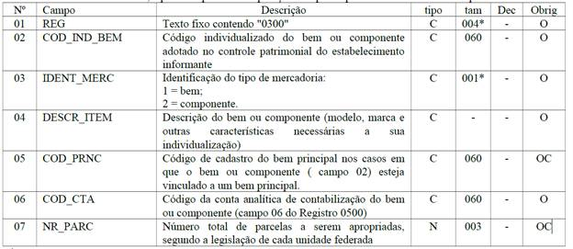

Observações:

Nível hierárquico - 2

Ocorrência - Vários (por arquivo)

Campo 01 - (REG) Valor Válido: [0300]

Campo 03: (IDENT_MERC): Preenchimento:
a) bem: uma mercadoria será considerada "bem" quando possua todas as condições necessárias para ser utilizado nas atividades do estabelecimento. Quando se tratar de "bem" não poderá ser informado registro G125 com tipo de movimentação igual a "IA" (imobilização em andamento - componente).

b) componente: uma mercadoria será considerada "componente" quando fizer parte de um bem móvel que estiver sendo construído no estabelecimento do contribuinte, onde somente o bem móvel resultante é que possuirá as condições necessárias para ser utilizado nas atividades do estabelecimento. Para "componentes" não poderá ser informado o registro G125 com tipo de movimentação igual a "IM" (imobilização de bem individual) e "CI" (conclusão de imobilização em andamento - bem resultante).

Campo 05: código do bem que esteja vinculado ao bem ou componente informado no campo 02, seja por se tratar:
a) de uma imobilização em andamento - código do bem resultante;

b) de um bem vinculado a um bem principal - código do bem principal.

Validação:
a) se o conteúdo do campo IDENT_MERC for igual a "2", este campo deve obrigatoriamente estar preenchido, com o código do bem principal;

b) o conteúdo deste campo deve existir em outro registro no campo COD_IND_BEM que não tenha o campo IDENT_MERC igual a "2".

Nota: Caso esteja digitando entrada de componentes no registro 0300 (opção CRIAR EFD-ICMS/IPI) é necessário informar antes os registros 0500, 0600 e o código do bem principal no registro 0300.

Campo 06 (COD_CTA): Preenchimento: conta contábil de acordo com o Plano de Contas adotado pela empresa.

Validações: o conteúdo informado deve existir no campo COD_CTA, e ser conta do ativo (COD_NAT_CC igual a "01"), ambos do Registro 0500;

Campo 07 - Preenchimento:
a) número total de parcelas a serem apropriadas do bem ou componente, segundo a legislação de cada UF. A maioria das UF adota o número total de parcelas definidas na Lei Complementar nº 87/1996 (48 parcelas). Entretanto, algumas UF podem definir um número total de parcelas de forma diversa, seja em função da periodicidade de apuração do ICMS ou até mesmo em função de um determinado bem;

b) esta informação é obrigatória quando o bem ou componente gerar direito a crédito do ICMS no momento da sua entrada ou consumo.

Validação: informação obrigatória quando os campos 09 e 10 do Registro G125 estiverem preenchidos.
(Lei Complementar nº 87/1996 ; Guia Prático EFD - Versão 2.0.20 - Registro 0300)

Retornar ao Sumário

7. Registro 0305 - Informação sobre a utilização do bem

Este registro tem o objetivo de prestar informações sobre a utilização do bem, sendo obrigatório quando o conteúdo do campo IDENT_MERC do Registro 0300 for igual a "1" (Bem).

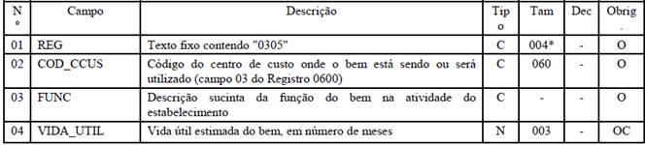

Observações:

Nível hierárquico - 3

Ocorrência - 1:1

Campo 01 (REG) - Valor Válido: [0305]

Campo 02 (COD_CCUS): caso o contribuinte não adote centros de custos deverão ser informados os seguintes códigos:
a) tratando-se de atividade econômica comercial ou de serviços:

Código "1": área operacional;

Código "2": área administrativa;
b) tratando-se de atividade econômica industrial:

Código "3": área produtiva;

Código "4": área de apoio à produção;

Código "5": área administrativa.

Validação: o conteúdo informado deve existir no campo COD_CCUS do Registro 0600.
(Guia Prático EFD - Versão 2.0.20 - Registro 0305)

Retornar ao Sumário

8. Bloco G - Controle do Crédito de ICMS do Ativo Permanente (CIAP)

Retornar ao Sumário

8.1 Bloco de registros dos dados relativos ao CIAP

Retornar ao Sumário

8.1.1 Registro G001: Abertura do Bloco G

Este registro deve ser gerado para abertura do Bloco G, indicando se há registros de informações no bloco.

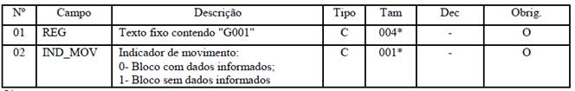

Observações:

Nível hierárquico - 1

Ocorrência - um (por arquivo)

Campo 01 (REG) - Valor Válido: [G001]

Campo 02 (IND_MOV) - Valores Válidos: [0, 1]

Validação: se preenchido com "1" (um), devem ser informados os registros G001 e G990 (encerramento do bloco), significando que não há escrituração do documento CIAP e portanto não há crédito a apropriar. Se preenchido com "0" (zero), então deverão ser informados, pelo menos um registro G110 e respectivos registros filhos.
(Guia Prático EFD - Versão 2.0.20 - Registro G001)

Retornar ao Sumário

8.1.2 Registro G110 - ICMS - Ativo Permanente - CIAP

Este registro tem o objetivo de prestar informações sobre o CIAP:
a) saldo de ICMS do CIAP, composto pelo valor do ICMS de bens ou componentes (somente componentes cujo crédito do ICMS já foi apropriado) que entraram anteriormente ao período de apuração (campo 4);

b) o somatório das parcelas do ICMS passíveis de apropriação de cada bem ou componente, inclusive aqueles que foram escriturados no CIAP em período anterior (campo 5);

c) o valor do índice de participação do somatório do valor das saídas tributadas e saídas para exportação no valor total das saídas (campo 8) - (o valor é sempre igual ou menor que 1 (um);

d) o valor do ICMS a ser apropriado como crédito. Esse valor (campo 9) será apropriado diretamente no Registro de Apuração do ICMS, como ajuste de apuração, salvo se a legislação obrigar à emissão de documento fiscal;

e) o valor de outras parcelas do ICMS a ser apropriado. Esse valor (campo 10) será apropriado diretamente no Registro de Apuração do ICMS, como ajuste de apuração, salvo se a legislação obrigar à emissão de documento fiscal.

Não podem ser informados dois ou mais registros com a mesma combinação de conteúdo nos campos DT_INI e DT_FIN e esta combinação deve ser igual à informada em um Registro E100.

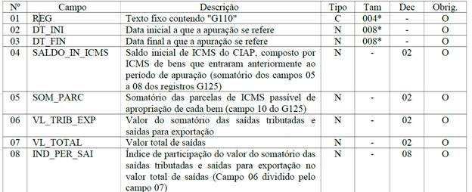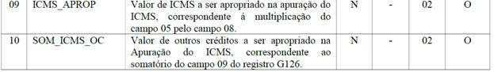

Observações:

Nível hierárquico - 2

Ocorrência - um (por período de apuração)

Campo 01 (REG) - Valor Válido: [G110];

Campos 02 (DT_IN) - Preenchimento: informar a data no formato "ddmmaaaa" sem separadores de formatação e compreendidas no período informado no Registro 0000;

Campos 03 (DT_FIN) - Preenchimento: informar a data no formato "ddmmaaaa" sem separadores de formatação e compreendida no período informado no Registro 0000;

Campo 04 (SALDO_IN_ICMS) - Preenchimento:

O saldo inicial do período de apuração, é composto pelo somatório de créditos do ICMS de Ativo Imobilizado (campos VL_IMOB_ICMS_OP + VL_IMOB_ICMS_ST + VL_IMOB_ICMS_FRT + VL_IMOB_ICMS_DIF) do registro G125 de bens ou componentes que foram escriturados no CIAP em períodos anteriores ao indicado nos campos 02 e 03, que já tiveram parcela do crédito apropriado. Estes bens ou componentes devem ser informados com o tipo de movimentação "SI- Saldo Inicial de Bens Imobilizados" no registro G125, sendo que a data de movimentação a ser informada neste registro deverá ser a data inicial do período de apuração.

Nota: Não compõe o saldo inicial o valor de créditos do ICMS escriturados em período anterior com tipo de movimentação "IA - Imobilização em andamento", cujos créditos somente serão apropriados a partir da conclusão do bem principal.

Campo 05 (SOM_PARC) - Preenchimento: informar o somatório das parcelas do ICMS passível de apropriação (totalização dos valores contidos no campo 10 do registro G125).

Validação: O valor preenchido corresponde ao somatório de todos os valores informados no campo 10 (VL_PARC_PASS) dos registros G125.

Campo 06 (VL_TRIB_EXP) - Preenchimento: informar o somatório do valor das operações e/ou prestações tributadas pelo ICMS e do valor das operações e/ou prestações relativas ao ICMS destinadas ao exterior, observada a legislação da UF.

Validação: o valor informado deve ser menor ou igual ao valor informado no campo VL_TOTAL deste registro.

Campo 07 (VL_TOTAL) - Preenchimento: Informar o valor total das operações e/ou prestações relativas ao ICMS realizadas no período de apuração, observada a legislação da UF.

Campo 08 (IND_PER_SAI) - Validação: Informar o valor do índice de participação do valor das saídas tributadas/exportação no valor total das saídas, correspondente ao resultado da divisão do campo VL_TRIB_EXP pelo campo VL_TOTAL.

Campo 09 (ICMS_APROP) - Preenchimento: Informar o valor do ICMS a ser apropriado como crédito no período. Esse valor será apropriado diretamente no Registro de Apuração do ICMS, como ajuste de apuração, salvo se a legislação obrigar à emissão de documento fiscal. Validação: O valor corresponde à multiplicação do valor constante no campo 05 (SOM_PARC) pelo índice calculado no campo 08 (IND_PER_SAI).

Campo 10 (SOM_ICMS-OC) - Preenchimento: informar o somatório de valores de outros créditos do ICMS de Ativo Imobilizado apropriados no período e discriminados no registro G126. Esse somatório será apropriado diretamente no Registro de Apuração do ICMS, como ajuste de apuração, salvo se a legislação obrigar à emissão de documento fiscal.

Validação: o valor preenchido corresponde ao somatório de todos os valores informados no campo 09 (VL_PARC_APROP) dos registros G126.
(Guia Prático EFD - Versão 2.0.20 - Registro G110)

Retornar ao Sumário

8.1.3 Registro G125 - Movimentação de bem ou componente do Ativo Imobilizado

Este registro tem o objetivo de informar as movimentações de bens ou componentes e a apropriação de créditos do ICMS do Ativo Imobilizado.

Inclui-se no conceito de movimentação:
a) entrada de bem ou componente no CIAP;

b) saída de bem ou componente do CIAP;

c) baixa de bem ou componente do CIAP;

d) entrada no CIAP pela conclusão de bem que estava sendo construído pelo contribuinte (exceto quando o bem ou componente gerar créditos a partir do momento de sua entrada).

Não podem ser informados dois ou mais registros com a mesma combinação de conteúdo nos campos COD_IND_BEM e TIPO_MOV.

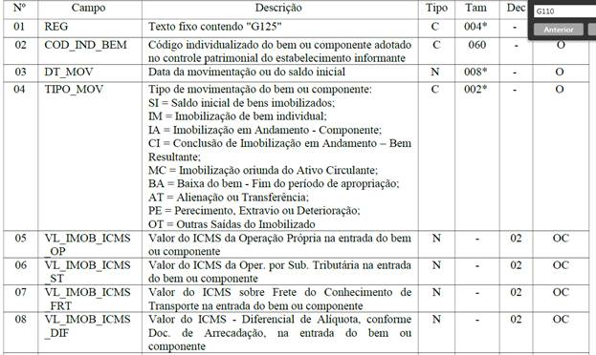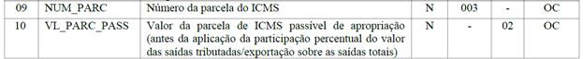

Observações: Os preenchimentos dos campos 09 e 10, indicarão sempre a escrituração e aproveitamento do crédito do ICMS no período.

Nível hierárquico - 3

Ocorrência - 1:N

Campo 01 (REG) - Valor Válido: [G125];

Campo 02 (COD_IND_BEM) - Validação: o código informado neste campo deve constar de um Registro 0300;

Campo 03 (DT_MOV) - Preenchimento: informar a data no formato "ddmmaaaa".

Validações:
a) quando o valor no campo TIPO_MOV for igual a "SI", a data deve ser igual à data inicial constante do campo DT_INI do Registro G110;

b) quando o valor no campo TIPO_MOV for igual a "IA", "IM", "CI", "MC", "BA", "AT", "PE" ou "OT", a data deve ser igual ou menor à data final constante do campo DT_FIN do registro G110.

Campo 04 (TIPO_MOV) - Valores Válidos: [SI, IM, IA, CI, MC, BA, AT, PE, OT];

Preenchimento:
1) regras comuns a bem e a componente cujo crédito seja apropriado a partir do período que ocorrer a sua entrada ou consumo no estabelecimento:
1.1) o bem ou componente que ainda possui parcela a ser apropriada e que foi escriturado em período anterior ao período de apuração deve ser informado com o tipo de movimentação "SI". A data de movimentação deve ser igual à data inicial do período da apuração;

1.2) o bem que entrar no estabelecimento no período de apuração deve ser informado com o tipo de movimentação "IM";

1.3) o componente será informado com tipo de movimentação "IA" no mês da aquisição, devendo ser informados os campos NUM_PARC e VL_PARC_PASS. Nos períodos seguintes deve ser informado com o tipo de movimentação "SI" e a apropriação das parcelas deverá ser controlada pelo código individual desse componente até a sua respectiva baixa. Quando da conclusão da construção do bem, não deverá ser apresentado o registro com tipo de movimentação igual a "CI";

1.4) a entrada de bem ou componente no CIAP oriunda de estoque do Ativo Circulante deverá ser informada com o tipo de movimentação "MC";

1.5) a baixa de bem ou componente pelo fim de apropriação de crédito deverá ocorrer no período de apropriação da última parcela e, neste caso, deverão ser apresentados dois registros: um registro com tipo de movimentação "SI", com os campos NUM_PARC e VL_PARC_PASS preenchidos, representando a apropriação da última parcela, e o segundo registro com o tipo de movimentação "BA", representando a saída do CIAP. Esse 2º registro não poderá ter os campos: VL_IMOB_ICMS_OP, VL_IMOB_ICMS_ST, VL_IMOB_ICMS_FRT, VL_IMOB_ICMS_DIF, NUM_PARC e VL_PARC_PASS preenchidos;

1.6) a saída de um bem ou componente deve ser informada no período de ocorrência do fato. Deverão ser apresentados 02 registros: um registro com tipo de movimentação "SI" e um segundo registro com tipo de movimentação igual a "AT", "PE" ou "OT", conforme o caso, representando a saída do CIAP. Nesse 2º registro os campos VL_IMOB_ICMS_OP, VL_IMOB_ICMS_ST, VL_IMOB_ICMS_FRT, VL_IMOB_ICMS_DIF, NUM_PARC e VL_PARC_PASS não podem ser informados. Os campos NUM_PARC e VL_PARC_PASS do 1º registro com tipo de movimentação SI podem ser preenchidos, representando a apropriação da parcela, desde que a legislação da UF interprete pela possibilidade de apropriação da parcela referente ao período de apuração em que ocorreu o fato (inciso V do § 5º do art. 20 da Lei Complementar nº 87/1996 );

1.7) quando o tipo de movimentação for igual a "SI", "IM", "IA" ou "MC", devem ser informados os campos NUM_PARC e VL_PARC_PASS.

2) regras específicas para contribuinte localizado em UF que considere que o componente não atende as condições para se ter direito ao crédito do ICMS, mas sim o bem móvel resultante que está sendo construído no estabelecimento do contribuinte:
2.1) a entrada ou consumo de componente de um bem que está sendo construído no estabelecimento do contribuinte deverá ser informado com o tipo de movimentação "IA", no período de ocorrência do fato. Os campos NUM_PARC e VL_PARC_PASS não podem ser informados;

2.2) a escrituração no CIAP do bem que foi construído no estabelecimento do contribuinte será informada com tipo de movimentação igual a "CI" no período da sua conclusão;

2.3) no período de apuração em que se iniciar a obrigação de escrituração fiscal digital do CIAP ou quando isso ocorrer de forma espontânea, os componentes que entraram ou foram consumidos antes desse período e cuja construção do bem vinculado ainda não tenha sido concluída ou cujo bem vinculado ainda tenha parcela a ser apropriada devem ser informados com o tipo de movimentação "IA". Nos períodos de apuração posteriores, essa informação não deve mais ser prestada;

2.4) a saída de um componente, cuja entrada ocorreu em mês anterior ao período da escrituração, deve ser informada no período de ocorrência do fato, com a apresentação de 02 registros:

2.4.1) um registro com tipo de movimentação "SI", representando a existência de componente que entrou em período anterior, com os campos (VL_IMOB_ICMS_OP, VL_IMOB_ICMS_ST, VL_IMOB_ICMS_FRT, VL_IMOB_ICMS_DIF) devidamente preenchidos e os campos NUM_PARC e VL_PARC_PASS não preenchidos (recuperação da informação referente ao componente);

2.4.2) outro registro com tipo de movimentação igual a "AT", "PE" ou "OT", conforme o caso, representando a saída do CIAP. Nesse 2º registro os campos VL_IMOB_ICMS_OP, VL_IMOB_ICMS_ST, VL_IMOB_ICMS_FRT, L_IMOB_ICMS_DIF, NUM_PARC e VL_PARC_PASS não podem ser informados.

Campos 05 (VL_IMOB_ICMS_OP), 06 (VL_IMOB_ICMS_ST), 07 (VL_IMOB_ICMS_FRT) e 08 (VL_IMOB_ICMS_DIF) - Preenchimento:
1) quando o tipo de movimentação for referente a uma entrada dos tipos "SI", "IM", "IA" e "MC", considerar-se-á o valor do ICMS originado do documento fiscal inclusive de ICMS originado de documento fiscal complementar;

2) quando o tipo de movimentação for referente a uma entrada do tipo "CI", considerar-se-á o valor do ICMS como o somatório do valor do ICMS dos seus respectivos componentes, cujas imobilizações ocorreram com o tipo de movimentação "IA";

3) para os tipos de movimentação igual a "SI", "IM", "IA", "CI" ou "MC", pelo menos um desses campos deve ser maior que zero;

4) quando o tipo de movimentação for igual a "BA", "AT", "PE" ou "OT", esses campos não devem ser informados.

Campo 09 (NUM_PARC) - Preenchimento: informe o número da parcela que está sendo escriturada.

Validações: informação obrigatória quando o conteúdo do campo 10 - VL_PARC_PASS for maior que zero. (Erro)

Campo 10 (VR_PARC_PASS) - Preenchimento: Informe o valor passível de apropriação do crédito (total de créditos de ICMS do bem ou componente dividido pela quantidade de parcelas) antes da aplicação do índice de participação do valor das saídas tributadas/exportação no valor total das saídas (campo 08 - PER_SAI_TRIB do reg. G110). O valor informado neste campo, quando maior que zero, indica a escrituração e apropriação de valor de crédito de ICMS no período, independentemente da informação constante no campo 04 - TIPO_MOV (tipo de movimentação).

Validações:
a) o valor informado deve ser igual ou menor que o somatório dos campos VL_IMOB_ICMS_OP, VL_IMOB_ICMS_ST, VL_IMOB_ICMS_FRT, VL_IMOB_ICMS_DIF, dividido pelo valor informado no campo NR_PARC do Registro 0300;

b) informação obrigatória quando o conteúdo do campo 09 - NUM_PARC for maior que zero.
(Guia Prático EFD - Versão 2.0.20 - Registro G125)

Retornar ao Sumário

8.1.4 Registro G126 - Outros Créditos CIAP

Este registro tem por objetivo discriminar todos os demais créditos a serem apropriados como créditos do ICMS de Ativo Imobilizado que não foram escriturados nos períodos anteriores.

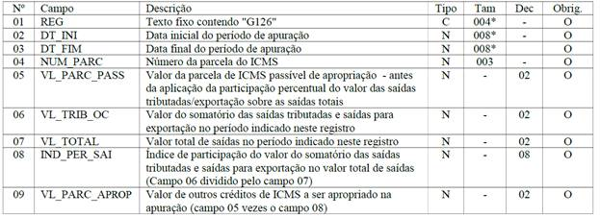

Observações:

Nível hierárquico - 4

Ocorrência - 1:N

Campo 01 (REG) - Valor Válido: [G126];

Campos 02 (DT_INI)- Preenchimento: informar a data inicial do período de apuração a que se refere a apropriação no formato "ddmmaaaa";

Campos 03 (DT_FIM) - Preenchimento: informar a data final do período de apuração a que se refere a apropriação no formato "ddmmaaaa";

Campo 04 (NUM_PARC) - Preenchimento: informar o número da parcela que está sendo apropriada;

Campo 05 (VL_PARC_PASS) - Preenchimento: informar o valor do crédito de ICMS passível de apropriação.

Campo 06 (VR_TRIB_OC) - Preenchimento: informar o valor das saídas tributadas e para a exportação do período referido neste registro.

Campo 07 (VR_TOTAL) - Preenchimento: Informar o valor total das saídas do período referido neste registro, conforme a legislação da UF.

Campo 08 (IND_PER_SAI) - Preenchimento: Informar o valor do índice de participação correspondente ao resultado da divisão do campo VL_TRIB_EXP pelo campo VL_TOTAL.

Campo 09 (VR_PARC_APROP) - Preenchimento: Informar o valor do crédito do ICMS a ser apropriado na apuração do imposto.

Validação: O valor informado neste campo deve ser menor ou igual ao resultado da multiplicação do valor constante no campo 05 (VL_PARC_PASS) pelo índice de participação calculado no campo 08 (IND_PER_SAI).
(Guia Prático EFD - Versão 2.0.20 - Registro G126)

Retornar ao Sumário

8.1.5 Registro G130 - Identificação do documento fiscal

Este registro tem o objetivo de identificar o documento fiscal que acobertou a entrada ou a saída do bem ou componente do CIAP.

Quando o tipo de movimentação - TIPO_MOV do registro G125 - for igual a "MC", "IM", "IA" ou "AT", este registro é obrigatório.

Caso exista previsão legal de emissão de documento fiscal para os demais tipos de movimentação - TIPO_MOV do registro G125 - esse registro deverá ser informado.

No período em que se iniciar a obrigação de escrituração fiscal digital do CIAP ou quando isso ocorrer de forma espontânea, este registro é obrigatório nas seguintes situações:
a) quando o tipo de movimentação - TIPO_MOV do registro G125 - for igual a "SI" e esse "SI" for originado dos tipos de movimentação "IM", "IA" ou "MC";

b) quando o tipo de movimentação - TIPO_MOV do registro G125 - for igual a "SI" e esse "SI" for originado do tipo de movimentação "CI", devem ser informados os documentos fiscais relativos ao tipo de movimentação "IA" dos seus componentes que entraram antes desse período;

c) quando o tipo de movimentação - TIPO_MOV do registro G125 - for igual a "CI", devem ser informados os documentos fiscais relativos ao tipo de movimentação "IA" dos seus componentes que entraram antes desse período.

Independentemente das situações referidas, esse registro será informado uma única vez.

Não podem ser informados dois ou mais registros com a mesma combinação de conteúdo nos campos IND_EMIT, COD_PART, COD_MOD, SERIE, NUM_DOC, CHV_NFE_CTE para o mesmo bem ou componente.

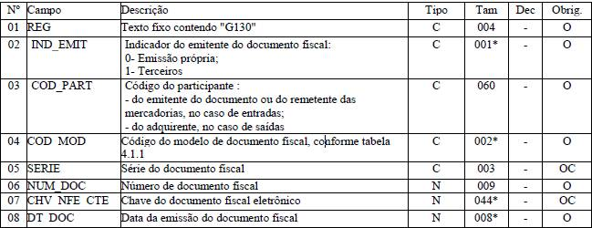

Observações:

Nível hierárquico - 4

Ocorrência - 1:N

Campo 01 (REG) - Valor Válido: [G130];

Campo 03 (COD_PART) - Validação: o valor informado deve existir no campo COD_PART do registro 0150.

Campo 04 (COD_MOD ) - Valores Válidos: [01, 1B, 04, 07, 08, 8B, 09, 10, 26, 27, 55 e 57]. Quando se tratar de NF-e ou CT-e, serão validadas as chaves eletrônicas do respectivo documento.

Campo 07 (CHV_NFE_CTE) - Preenchimento: Informar chave dos documentos eletrônicos.

Campo 08 (DT_DOC) - Preenchimento: informar a data no formato "ddmmaaaa" sem separadores de formatação.
(Guia Prático EFD - Versão 2.0.20 - Registro G130)

Retornar ao Sumário

8.1.6 Registro G140 - Identificação do item do documento fiscal

Este registro tem o objetivo de identificar o item do documento fiscal informado no Registro G130.

Não podem ser informados dois ou mais registros com o mesmo valor no campo NUM_ITEM + COD_ITEM.

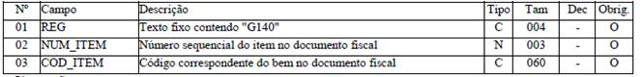

Observações:

Nível hierárquico - 5

Ocorrência - 1:N

Campo 01 (REG): valor válido: [G140];

Campo 03 (COD_ITEM) - validação: o valor informado neste campo deve existir no registro 0200.
(Guia Prático EFD - Versão 2.0.20 - Registro G140)

Retornar ao Sumário

8.1.7 Registro G990: Encerramento do Bloco G

Este registro deve ser gerado para o encerramento do Bloco G, e indica o número total de registros existentes neste Bloco.

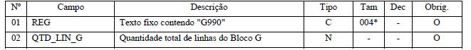

Observações:

Nível hierárquico - 1

Ocorrência - um (por arquivo)

Campo 01 (REG): valor válido: [G990].
(Guia Prático EFD - Versão 2.0.20 - Registro G990)

Retornar ao Sumário

9. Prazo para escrituração

A escrituração do CIAP deverá ser feita até o dia seguinte:
a) ao da entrada do bem;

b) ao da emissão da nota fiscal referente à saída do bem;

c) ao ocorrência do perecimento, extravio ou deterioração do bem;

A escrituração será efetuada também no último dia do período de apuração, em relação aos lançamentos das parcelas correspondentes, conforme o caso, ao estorno ou ao crédito do imposto, não podendo atrasar-se por mais de 5 dias.

(Ajuste Sinief nº 8/1997 , cláusula sexta)

Legislação Referenciada

Ajuste Sinief nº 2/2009Ajuste Sinief nº 8/1997Ato Cotepe/ICMS nº 48/2017Ato Cotepe/ICMS nº 9/2008Convênio ICMS nº 143/2006Lei Complementar nº 102/2000Lei Complementar nº 87/1996

